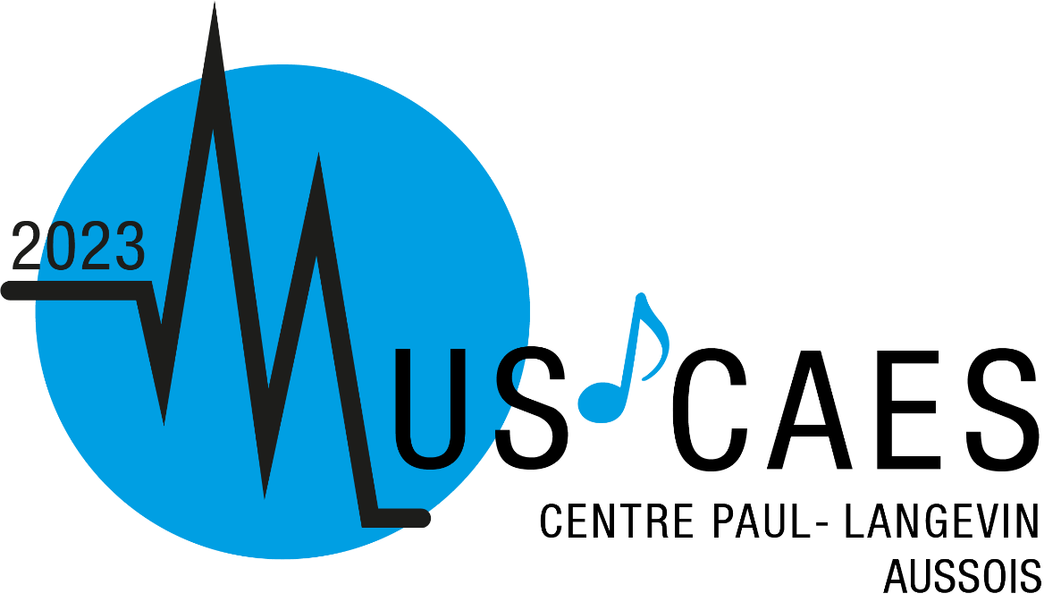

Procédure d’inscription au Festival MusiCAES 2023
Pour simplifier la procédure, nous vous proposons de nous contacter directement pour nous informer de votre pratique musicale, vocale et/ou instrumentale en précisant votre voix et/ou instrument en détail (ex saxo alto ou baryton) et votre niveau : débutant, intermédiaire, avancé. Eventuellement vos souhaits pour un style de musique à produire lors des petits concerts. A l'issue de ce premier contact que nous validerons, sauf type d'instrument non adapté au projet d'orchestre d'harmonie et vous pouurez alors vous inscrire auprès du CPL selon la procédure qui suit.

Musicaes@caes.cnrs.fr
Claude.mirodatos@gmail.com

Réservation de votre séjour au Centre Paul-Langevin
- Aller sur : https://www.caes.cnrs.fr/sejours/centre-paul-langevin-3-2/
- Cliquer sur « Faire une demande de réservation »

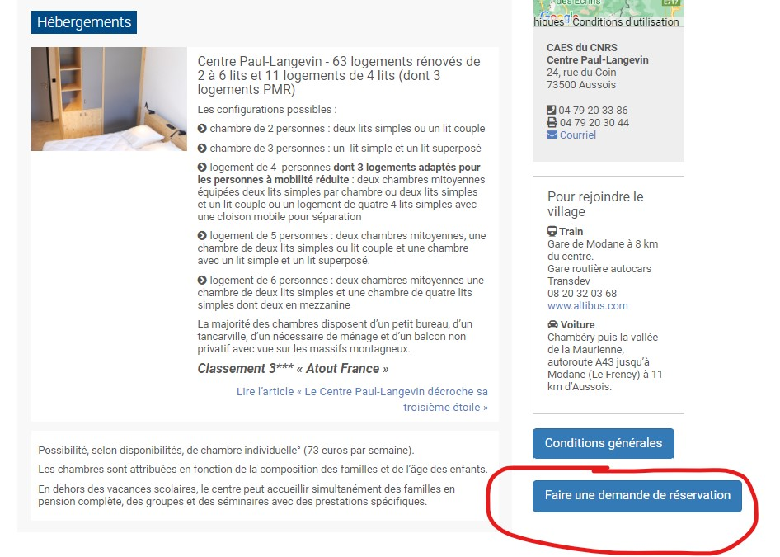
- La fenêtre « Comment réserver » apparait vous proposant (entre autres)
- La création ou la mise à jour de votre espace personnel « Mon compte » (étape obligatoire pour la facturation)
- Cette étape ne concerne pas les « Extérieurs »
- Le formulaire de réservation à remplir et envoyer à l’adresse indiquée ou par mail à reservation.aussois@caes.cnrs.fr.

- 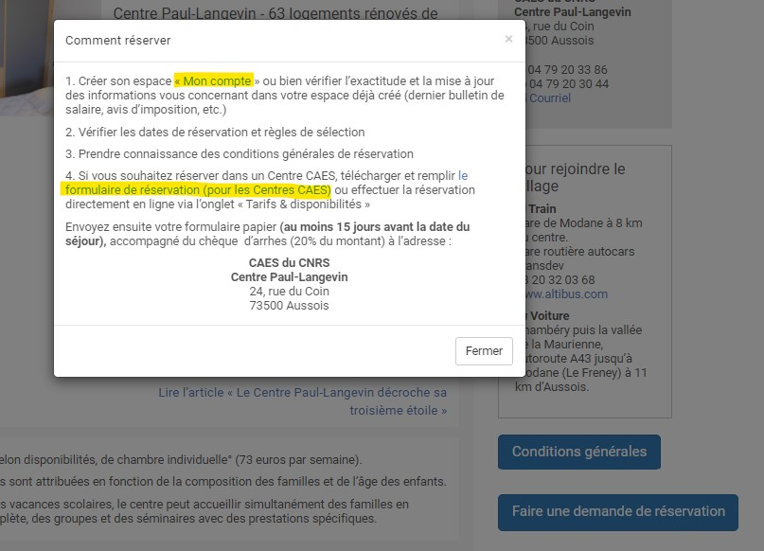

- Remplir, signer et envoyer le formulaire
Afin d’appliquer le tarif selon votre « statut » de participation et votre appartenance (CNRS, CAES, Partenaire ou Extérieur), merci de bien vouloir indiquer/préciser les mentions surlignées en jaune.

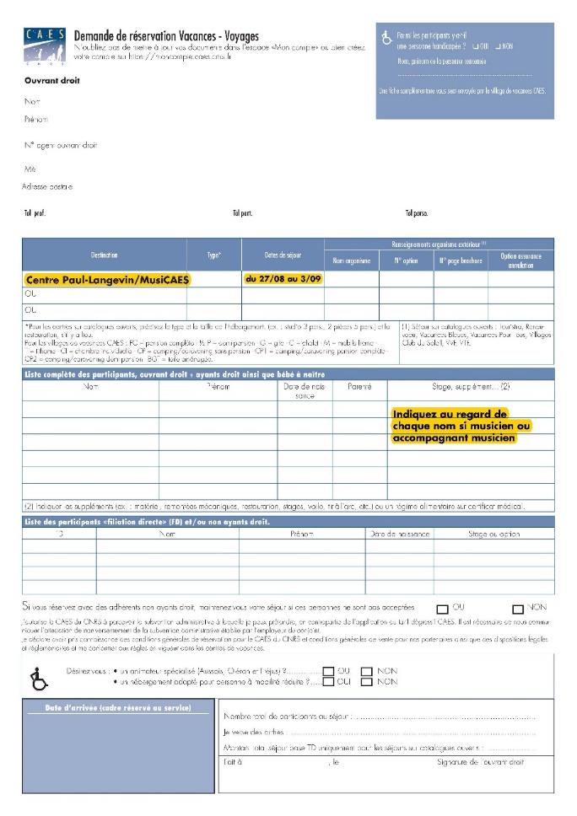
Indiquer au regard de chaque nom si :
- Musicien
- Accompagnant musicien
Indiquer : Centre Paul-Langevin/MusiCAES

Tarifs (hébergement + pension complète)
- Pour les agents CNRS et CAES - Ouvrants-droit (OD) et ayants-droit (AD)
- Musiciens : 250€ (base TD)
- Accompagnant musicien : 357€ (base TD)
- Pour les agents des structures partenaires (convention) :
- 357€ (sans TD)
- Pour les personnes extérieures (n’appartenant pas aux cas a) et b)) :
- 378€ (sans TD) + 15€ (frais d’adhésion)

